Feladatok : Csapszék a csámpás patához (3. osztály)
Cserné Sárosi Anna –Baross Gábor Általános Iskola
Felhasználható TANKOCKA linkje: http://learningapps.org/display?v=pq93hjipc16
Keresd meg a következő kifejezések, hogy szerepelnek a szövegben!
vándorlás közben ______________________________
elhasználódott cipő ______________________________
elhanyagolt fogadó ______________________________
nagyon szomjas volt ______________________________
akivel találkozott ______________________________
gyalogosan mentek ______________________________
lovakkal foglalkoztak ______________________________
nagyon megcsodálta ______________________________
nem volt már üres ______________________________

A szereplők tulajdonságait írd a kép alá!
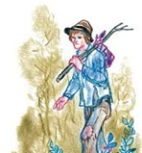
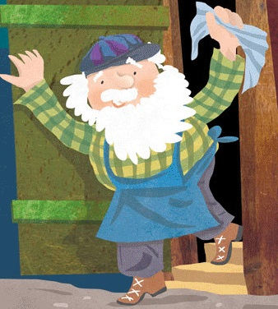

___________________________________ _________________________________
___________________________________ _________________________________
___________________________________ _________________________________

A szereplőre jellemző tulajdonságot kösd össze a szereplő képével.
jószívű
hálás
türelmes
szavatartó
reménykedő

A képek alapján készítsétek el a vázlatláncot!

